Здоровье детей и школа
По данным Минсоцздравразвития, 70 % первоклассников в начале школьного обучения относительно здоровы, при этом почти половина подростков, получающих аттестат зрелости, страдает хроническими заболеваниями. Из этой статистики ясно, что здоровье детей в школе часто ухудшается. Однако многих болезней можно избежать, если своевременно начать их профилактику и изменить образ жизни ребенка.

Почему у школьников ухудшается здоровье
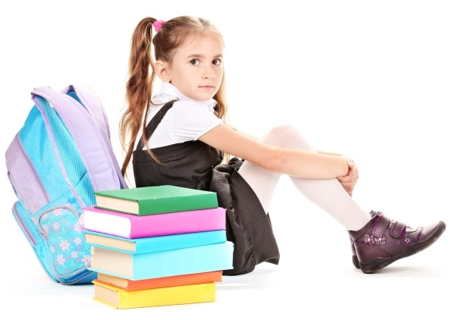

Из-за переутомления
Уже с самых первых дней учебы у малышей может быть не четыре, а пять или шесть уроков. На выполнение домашних заданий в младшей и основной школе уходит не менее 1,5 часов, а иногда и весь вечер. Особенно тяжело ученикам лицеев и гимназий, где «рабочий день» может быть дольше, чем у многих взрослых. Фактически школа отнимает все свободное время: дети учатся по 12-14 часов, потом идут заниматься музыкой или в спортивную секцию, делают дома уроки и ложатся спать совершенно без сил. У школьников нет возможности нормально отдыхать, гулять, общаться с друзьями, что приводит к синдрому хронической усталости. Очевидно, что чрезмерные интеллектуальные нагрузки вредны для здоровья детей.

Из-за гиподинамии
По подсчетам физиологов и педиатров, в младшей и основной школе дефицит активности у детей достигает 30-40 %, а у старшеклассников – уже 80 %. В среднем общее время занятий, включая продолжительность уроков, факультативов и выполнения домашней работы, составляет более 9 часов. Приходя домой, многие дети около двух часов проводят за компьютером или перед телевизором. Таким образом, тело школьника находится без движения почти половину суток – как минимум 11 часов. В результате у ребенка появляются такие проблемы со здоровьем, как лишний вес, патологическое изменение осанки, снижение иммунитета и т. д.

Из-за стрессов
Ухудшение здоровья детей в школе связано с перегрузкой нервной системы из-за нехватки времени. Ребенок постоянно торопится: ждет окончания урока, выходных, каникул и т. д. Все это приводит к хроническому эмоциональному перенапряжению. Кроме того, школа – это особая социальная среда, в которой впечатлительному, импульсивному или неуверенному в себе малышу или подростку не всегда бывает просто находиться. К стрессу чаще всего приводят конфликты с педагогами и одноклассниками. Эмоциональные перегрузки подрывают как психическое, так и физическое здоровье детей.
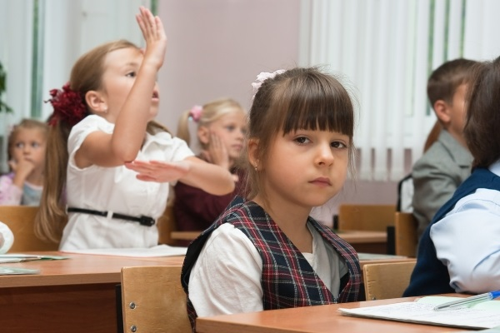

Какие заболевания появляются у детей в школе
Нарушения зрения
- Причины. Дети школьного возраста часто страдают близорукостью, астигматизмом и дальнозоркостью. Причинами заболеваний являются чрезмерные нагрузки на зрительные органы в школе и дома при выполнении уроков, частые занятия за компьютером, бесконтрольный просмотр ТВ-программ.
- Методы профилактики. Чтобы сохранить здоровье детских глаз, регулярно делайте с ребенком зрительную гимнастику. Поставьте на столе хорошую настольную лампу таким образом, чтобы свет падал слева. С первого класса приучайте малыша к тому, что расстояние между глазами и книгой или тетрадью должно быть не меньше 40 см. Если ребенку в школе задают сделать домашнюю работу на компьютере, учитывайте, что офтальмологи не рекомендуют детям проводить у монитора более получаса в день.
Нарушения в желудочно-кишечном тракте - гастрит
- Причины. Дети, испытывающие значительную интеллектуальную и эмоциональную нагрузку, но предпочитающие не обедать в школе или перекусывающие булочками и чипсами, могут заболеть гастритом. Причиной этого становится неправильное и нерегулярное питание.
- Методы профилактики. Приучите ребенка нормально питаться не только дома, но и в школе. Основу детского рациона должна составлять домашняя еда, поэтому не стоит давать ребенку с собой газировку и фаст-фуд.Не забывайте, что для здоровья малыша совсем не полезны копченые, жирные, жареные и перченые блюда.
Болезни опорно-двигательного аппарата
- Причины. Школьники часто страдают сколиозами, лордозами, кифозами и другими нарушениями осанки. Проблемы со здоровьем могут быть связаны с неправильной посадкой за партой в школе и за письменным столом дома, ношением тяжелых сумок (особенно на одно плечо), недостатком физической активности.
- Методы профилактики. Родителям нужно следить, чтобы ребенок не горбился при ходьбе, не опускал голову и не выпячивал вперед живот. При сидении на стуле ступни должны полностью стоять на полу, а спина – иметь опору. Письменный стол, за которым ребенок делает уроки, должен быть на 20-30 см выше локтя опущенной руки. Не разрешайте школьнику делать уроки на диване или в кресле, так как это формирует неправильную осанку.
Респираторные заболевания
- Причины. Школа часто становится настоящим «рассадником» инфекций. Душные классы и коридоры редко проветриваются, что создает оптимальную среду для распространения вирусов и бактерий. Многие родители отправляют малышей и подростков в школу даже при наличии кашля и насморка, поэтому инфекция передается очень быстро.
- Методы профилактики. Для сохранения здоровья ребенка необходимо научить его регулярно мыть руки с мылом, а при отсутствии такой возможности – пользоваться антибактериальными салфетками или гелями. В холодное время года давайте школьнику больше свежих овощей и фруктов или детские витаминные комплексы. Не заставляйте ребенка идти в школу, если его беспокоит насморк, боль в горле или другие симптомы респираторных заболеваний.

Какие занятия помогут сохранить здоровье детей
Динамические паузы. Необходимы, чтобы укрепить и сохранить здоровье детского организма. Проводятся во время уроков, занимают от 2 до 5 минут. Физкультурные паузы используются по мере утомляемости малышей. Занятия включают в себя упражнения для глаз и элементы дыхательной гимнастики.
Подвижные игры. Необходимы для профилактики гиподинамии, снятия стресса. Подвижные игры обычно проводятся в спортивном зале или во дворе школы на уроке физкультуры. Они подбираются в соответствии с возрастом и состоянием здоровья школьников.
Релаксация. Занятия необходимы, чтобы укрепить и сохранить психическое здоровье малышей. Релаксационные упражнения обычно проводятся в кабинете школьного психолога. Для расслабления используется классическая музыка, звуки природы.
Препарат Тенотен Детский уменьшит стресс от школьной нагрузки!

